UBND QUẬN LONG BIÊN
TRƯỜNG MẦM NON HOA MỘC LAN
*************

BÀI VIẾT GƯƠNG NGƯỜI TỐT VIỆC TỐT
NĂM HỌC 2023 - 2024

Nhà sư phạm Nga Usinxki từng nói: “Sự gương mẫu của người thầy là tia sáng mặt trời thuận lợi nhất đối với sự phát triển tâm hồn non trẻ”.
Vâng! câu nói trên thật đúng với chị Trần Thị Thanh Thủy - Bí thư chi bộ - Hiệu trưởng Trường mầm non Hoa Mộc Lan Phường Thượng Thanh, Quận Long Biên, Hà Nội. Chị là người sống trọng tình cảm, yêu trẻ như con mình và làm việc có đạo đức, trách nhiệm. Chị luôn tận tâm quên mình vì sự nghiệp trồng người. Chị là người mà tôi luôn kính trọng, yêu quý. Là tấm gương mẫu mực điển hình trong lòng mỗi giáo viên chúng tôi.
Nếu có dịp về thăm ngôi Trường mầm non Hoa Mộc Lan các bạn gặp chị sẽ thấy rằng điều tôi nói là đúng. Chị sinh năm 1975 với vóc dáng trẻ trung xinh đẹp chị luôn chiếm được tình cảm của mọi người bằng sự gần gũi, thân thiện, ấm áp tình cảm, luôn nở nụ cười trên môi mỗi khi giao tiếp với mọi người.

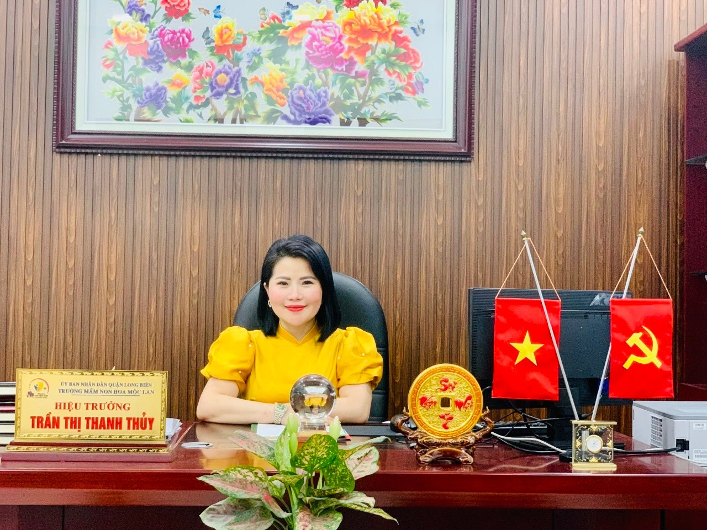
Nhà giáo Trần Thị Thanh Thuỷ bên bàn làm việc

Là Bí thư chi bộ - Hiệu trưởng Trường mầm non Hoa Mộc Lan chị phải đảm nhiệm rất nhiều công việc của người quản lí. Việc nào chị cũng hoàn thành xuất sắc. Chị là một cán bộ quản lí năng động, sáng tạo, là một phụ nữ giỏi.
Thật may mắn và hạnh phúc khi tôi được làm việc cùng chị ở hai ngôi trường mầm non. Lần thứ nhất tôi được làm cùng chị tại Trường mầm non Ánh Sao, khi đó chị là hiệu phó chuyên môn của trường. Cơ duyên lần thứ 2 khi tôi được điều động về công tác tại Trường Hoa Mộc Lan, tôi rất vui vì được tiếp tục làm việc với chị.
Những lần chúng tôi lên tiết hội giảng, hoặc tham gia các hội thi giáo viên dạy giỏi cấp trường, cấp quận…chị luôn giúp đỡ chúng tôi đưa ra những ý tưởng hay nhất, phù hợp nhất để có được những hoạt động mang tính sáng tạo, độc đáo và có hiệu quả cao. Nói đến đây, tôi muốn nhấn mạnh thêm một lần nữa về niềm đam mê sáng tạo trong công việc của chị. Dường như với chị, sáng tạo không còn là sở thích mà nó đã trở thành động lực cho sự say mê trong công việc, nó luôn thôi thúc chị quyết tâm làm thật tốt mọi việc nếu như không muốn nói là hoàn hảo. Bởi vậy, được làm việc với chị, chúng tôi đã học hỏi được nhiều kiến thức, kinh nghiệm, sự sáng tạo và từng bước trưởng thành hơn trong chuyên môn, bản thân tôi như được tiếp năng lượng nhiệt huyết từ chị, tôi thêm yêu nghề, nỗ lực phấn đấu để đạt nhiều thành tích hơn nữa trong công việc.
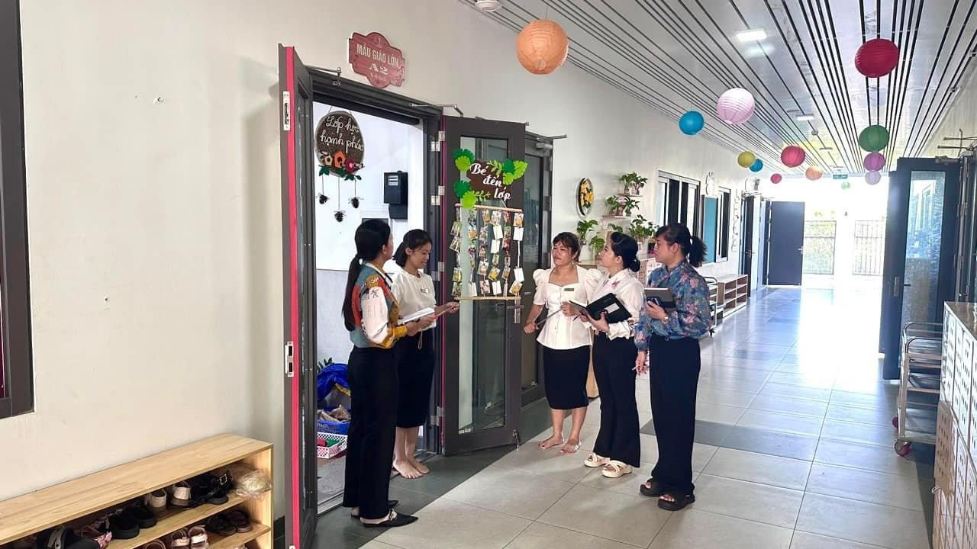
BGH trao đổi, gợi mở ý tưởng sáng tạo cho giáo viên

Chị là người có năng lực quản lí, tâm huyết và không ngừng sáng tạo. Chị có phong cách làm việc khoa học, có trách nhiệm với công việc. Đam mê sáng tạo luôn tìm tòi, học hỏi, tiếp nhận các phương pháp giáo dục mới để hướng dẫn chỉ đạo giáo viên, nhân viên thực hiện
Chị luôn gần gũi và có cái nhìn thấu đáo nên nắm bắt rõ khả năng của mỗi chúng tôi để có thể phân công công việc hợp lý, bồi dưỡng nâng cao thế mạnh trong chuyên môn của mỗi người để rồi truyền lại kinh nghiệm cho các đồng nghiệp khác cùng học hỏi và tiến bộ hơn. Chị nhẹ nhàng chỉ bảo cho chúng tôi thấy nên cẩn thận tránh những lỗi sai nhỏ, cách tạo hứng thú, cách nâng cao nghệ thuật sư phạm khi tổ chức các hoạt động cho trẻ. Khi góp ý về giáo án dạy cho chúng tôi, mỗi ý kiến chị đưa ra đều rất phù hợp với nội dung cần cung cấp cho trẻ, phù hợp với khả năng của trẻ, bám sát điều kiện thực tiễn có thể chuẩn bị được và tạo ra được hiệu quả cao khi áp dụng dạy trẻ. Chúng tôi rất đồng tình với sự chỉ đạo đó: Không phải đồ dùng cầu kì, phức tạp lúc nào cũng mang lại hiệu quả tốt, sự chuẩn bị đơn giản nhưng phù hợp mà mang lại hiệu quả sử dụng cao mới thực sự cần thiết và quan trọng. Đương nhiên, sự đơn giản ở đây không có nghĩa là sơ sài. Vâng, điều đó có nghĩa rằng sự chuẩn bị ấy mang lại nhiều ích lợi: dễ tìm, dễ làm, dễ sử dụng, tiết kiệm thời gian và công sức mà mang lại hiệu quả cao khi sử dụng những đồ dùng như thế để dạy trẻ. Khi góp ý về cách thu hút trẻ để trẻ tích cực, hứng thú tham gia các hoạt động cùng cô và bạn, chị đã giúp chúng tôi hiểu bản thân cô giáo cần có sự linh hoạt trong lời nói, ngữ điệu giọng cần phù hợp lúc trầm, lúc bổng, lúc nhanh, lúc chậm, lúc ra vẻ tò mò hiếu kì, lúc thì nhẹ nhàng, thư thái….Chị bảo chúng tôi chỗ nào cần lên xuống giọng, mở đầu cần gợi mở, khơi gợi sự hứng thú của trẻ như thế nào, trong khi dạy cần lưu ý điều gì hay để trẻ hứng thú với giờ học, cần đặt trẻ vào những tình huống như thế nào... chị luôn giúp đỡ một cách vui vẻ, nhiệt tình và thoải mái. Bên cạnh đó, chị cũng lưu ý chúng tôi cần phải bình tĩnh, tự tin khi dạy trẻ và khi xử lí các tình huống trên trẻ để việc tổ chức các hoạt động cho trẻ vẫn có thể diễn ra nhẹ nhàng, trôi chảy và cuốn trẻ vào tiết dạy.

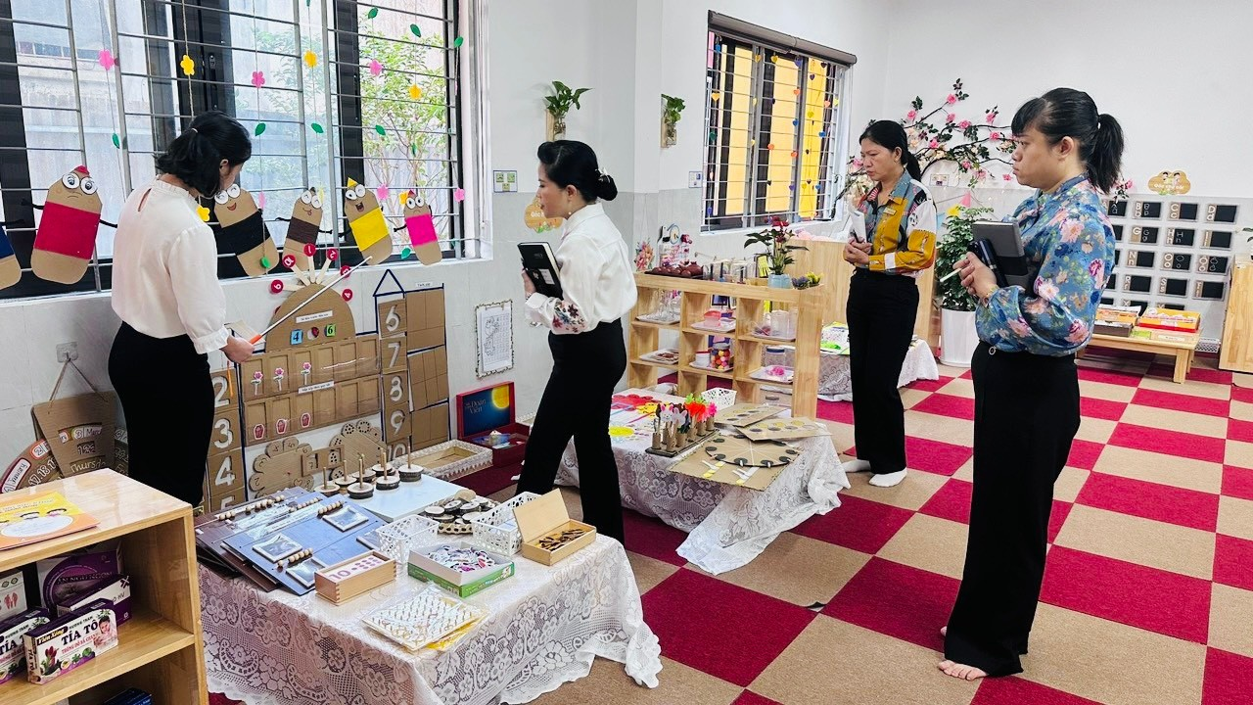
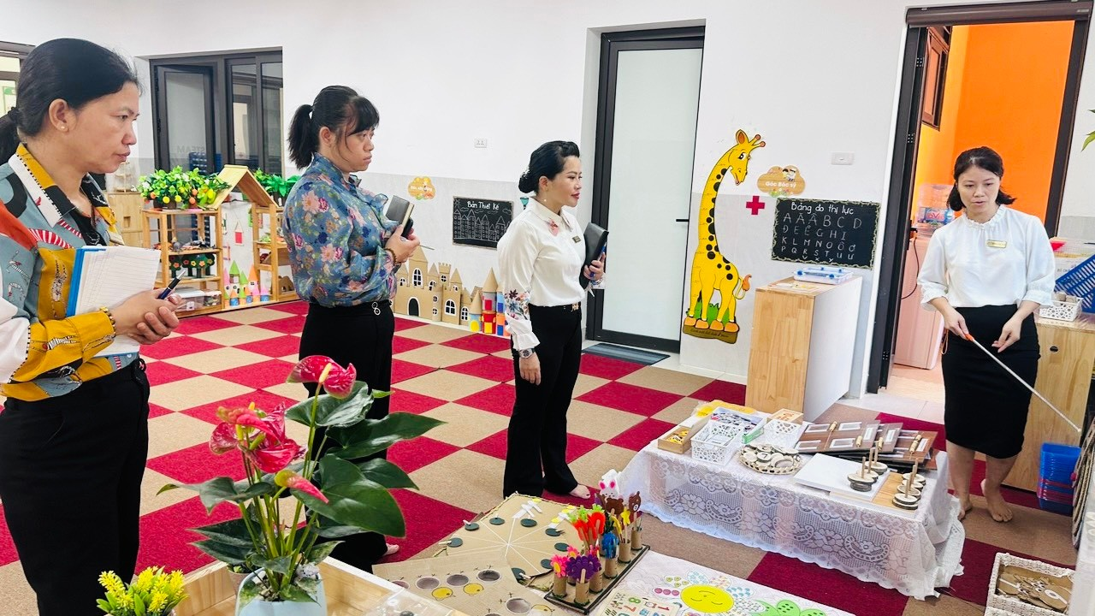
BGH chấm trang trí môi trường lớp học

Không những thế, chị luôn chú ý đến việc bồi dưỡng và nâng cao chuyên môn, nâng cao khả năng ứng dụng CNTT cho giáo viên trong dạy học. Mỗi lần mở lớp chuyên đề về CNTT, chị luôn đăng kí cho nhiều giáo viên chúng tôi được đi học. Chị hiểu chúng tôi như chị em một nhà vậy, chị biết giáo viên nào cần học, bổ sung kiến thức gì và cần bồi dưỡng gì, và chị luôn tạo điều kiện cho giáo viên đi học nâng cao trình độ.
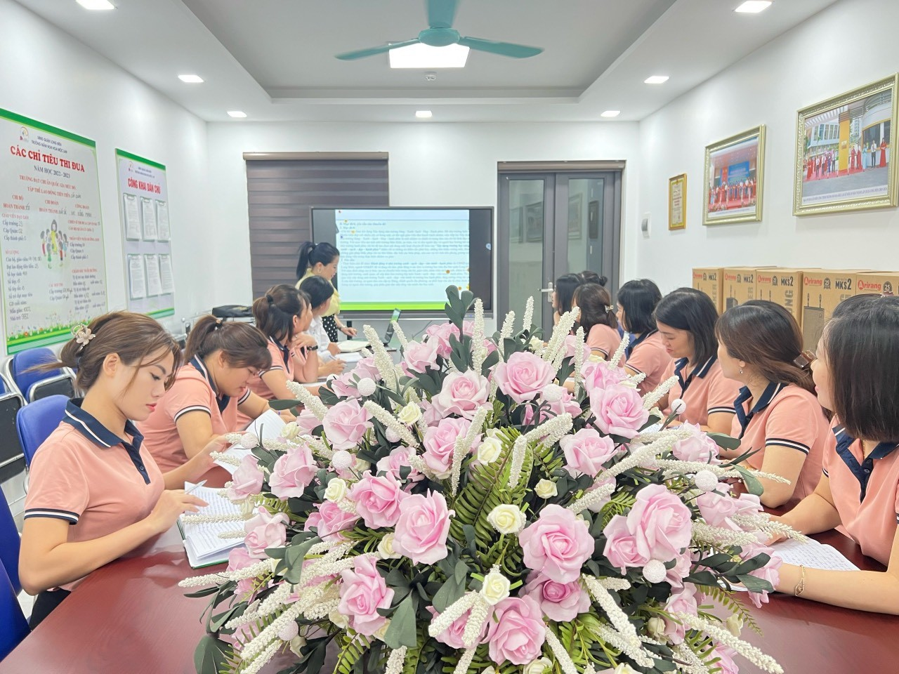
Chị bồi dưỡng nâng cao chuyên môn, ứng dụng CNTT cho giáo viên

Bản thân chị là người thông minh, nhanh nhẹn, Từ một giáo viên gương mẫu, một nhà giáo luôn tích cực phấn đấu, tiếp thu, học hỏi, lĩnh hội chọn lọc những gì tốt nhất. Năm học 2013 - 2014 chị là hiệu phó chuyên môn Trường mầm non Ánh Sao - Long Biện - Hà Nội. Năm học 2014 - 2015 chị về Trường mầm non Sơn Ca làm Hiệu trưởng. Cho đến tháng 3/2023 chị về Trường mầm non Hoa Mộc Lan công tác cho đến nay.
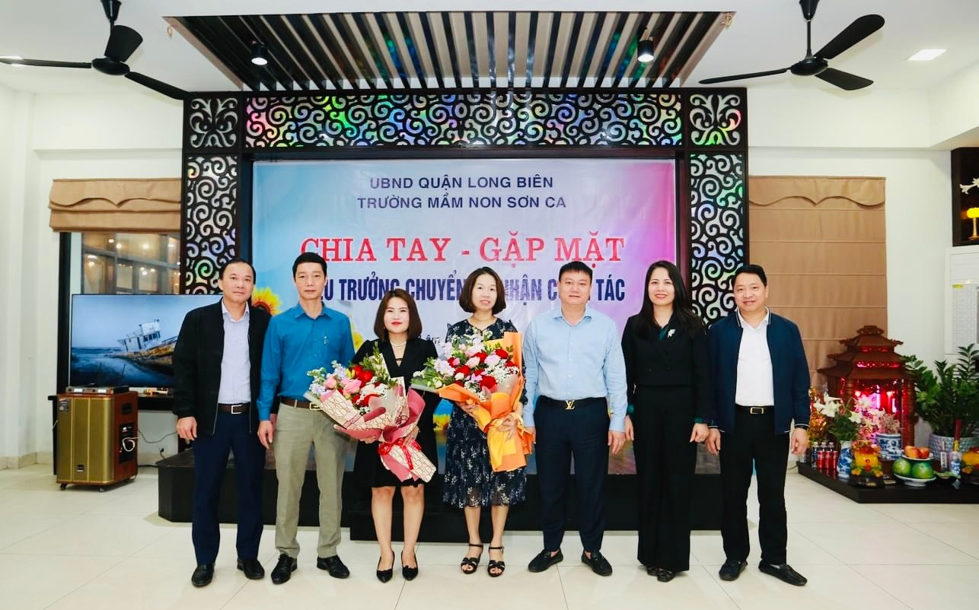

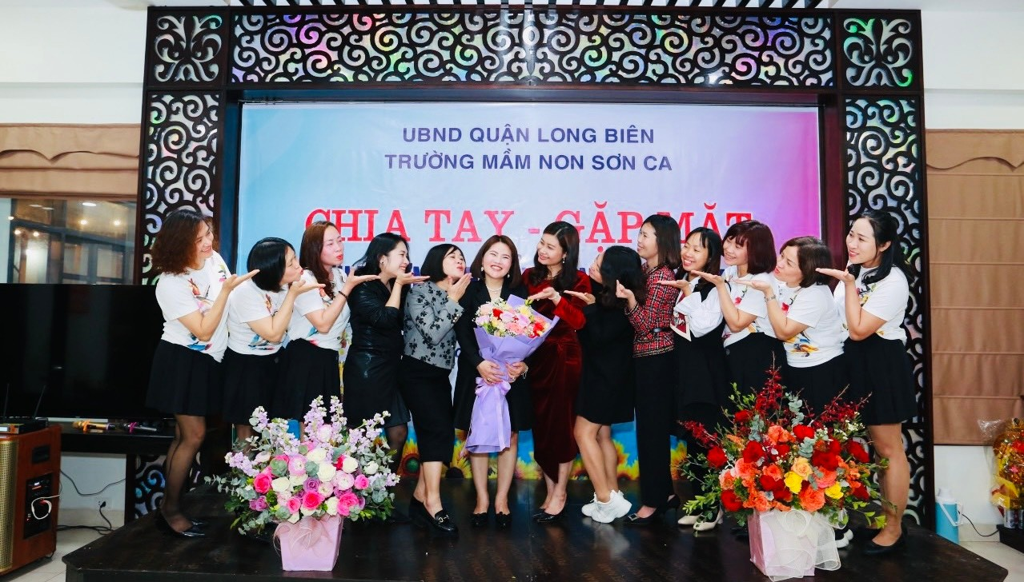
Chia tay chị em đồng nghiệp, chị nhận nhiệm vụ về trường mới

Trong cuộc sống cũng như trong công tác, ở bất kỳ lĩnh vực hay vị trí công tác nào, chị cũng luôn phấn đấu hết mình để hoàn thành xuất sắc nhiệm vụ, Chị đạt nhiều danh hiệu cao quý trong sự nghiệp trồng người của mình: Giáo viên giỏi cấp trường, cấp quận, chiến sỹ thi đua, Bí thư chi bộ giỏi,…

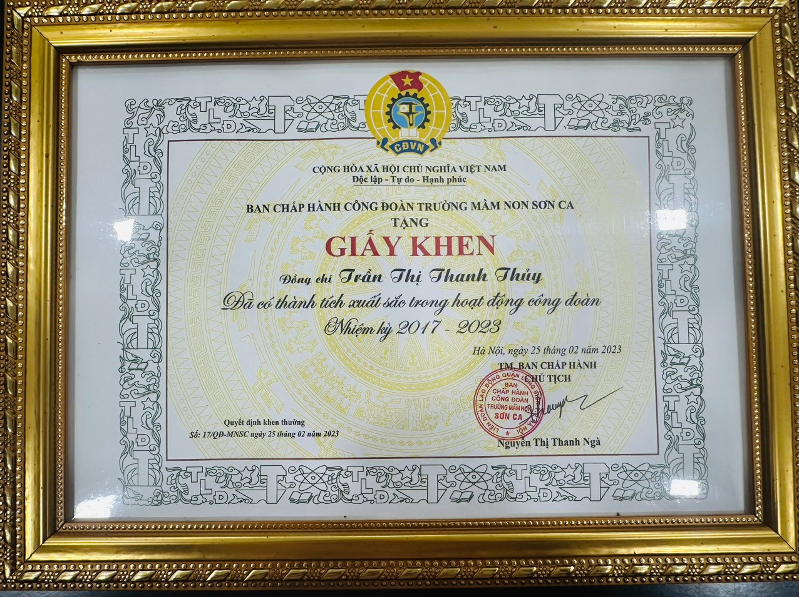
Giấy khen xuất sắc hoạt động công đoàn nhiệm kỳ 2017 - 2023 của chị

Chị là tấm gương cho chúng tôi học tập về sự cảm phục, niềm yêu mến trong tôi nói riêng và với toàn thể giáo viên nhân viên Trường mầm non Hoa Mộc Lan nói chung. Chị luôn chia sẻ, theo sát và quan tâm đến đời sống của nhân viên, giáo viên trong nhà trường. Chị có tấm lòng nhân ái, bao dung. Chị nắm bắt được những hoàn cảnh và tâm tư của các chị em trong trường. Chị rất chân tình quan tâm, động viên và giúp đỡ các chị em trong trường có những hoàn cảnh khó khăn. Bất kể ở đâu có niềm vui hay khó khăn, chị luôn luôn cùng mọi người chia sẻ.
Không chỉ giỏi công tác chuyên môn ở trường mà công tác địa phương chị cũng tham gia nhiệt tình. Chị đã phối hợp chặt chẽ giữa các ban ngành của địa phương, chị luôn đi đầu trong các công tác xã hội, công tác chữ thập đỏ hiến máu nhân đạo, công tác khuyến học, công tác phụ nữ,…
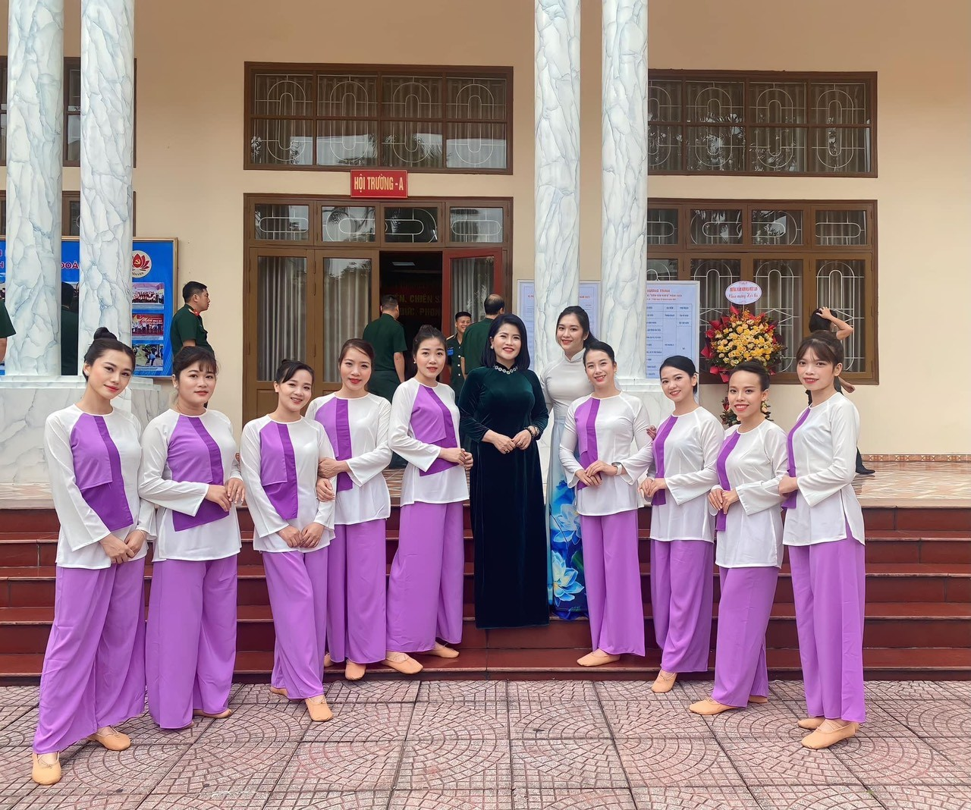
Chị cùng giáo viên tham gia giao văn nghệ tại đoàn 871 bộ chính trị
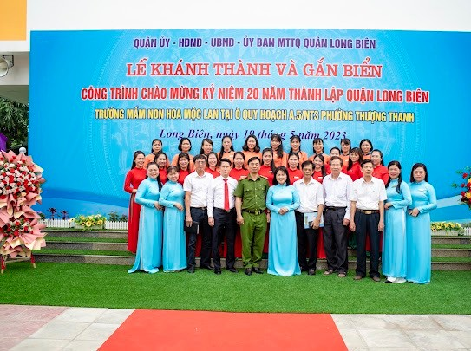
Chị cùng tập thể giáo viên, cán bộ phường và công an phường tham gia lễ khánh thành gắn biển

Ở trường, ở địa phương là vậy. Còn ở nhà, chị cũng là người vợ đảm đang, dâu thảo, mẹ hiền, luôn chu toàn công việc gia đình, đối nội đối ngoại. Hai con trai của chị đã lớn trưởng thành, học hành thành tài. Cháu lớn đã xây dựng gia đinh và chị lên chức bà nội. Chị đạt danh hiệu nữ CNVCLĐ: “Giỏi việc nước - Đảm việc nhà”.

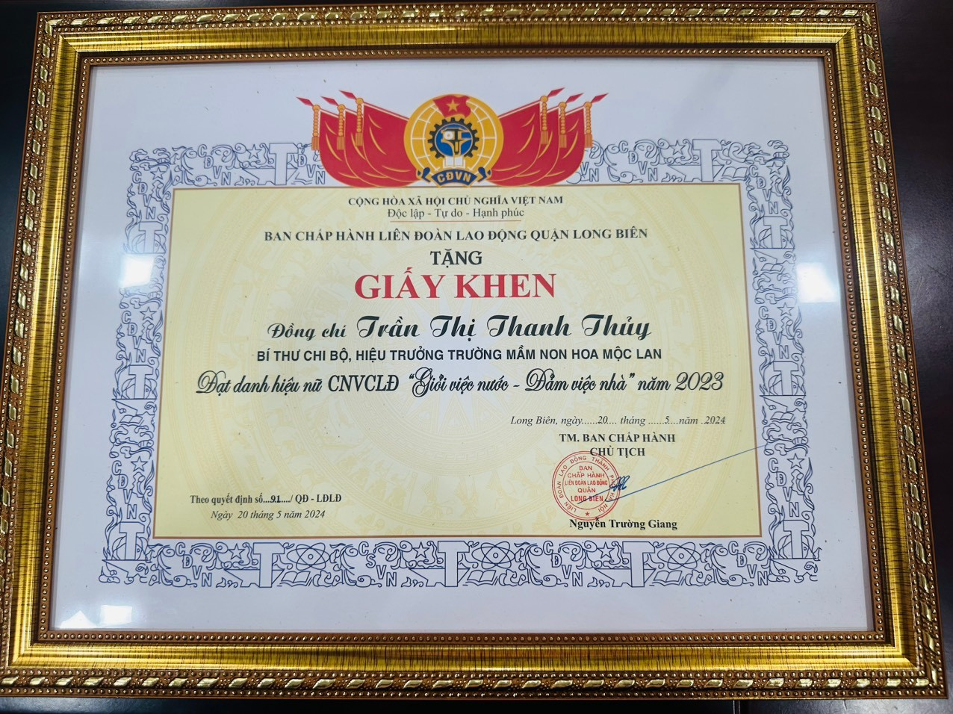
Chị đạt danh hiệu nữ CNVCLĐ: Giỏi việc nước - Đảm việc nhà năm 2023
Vâng! Có thể nói dù ở cương vị nào, từ giáo viên đến cán bộ quản lí hay ở bất cứ đơn vị nào chị cũng luôn phấn đấu hết mình và nhiều năm liên tục chị luôn hoàn thành xuất sắc nhiệm vụ. Là một giáo viên giỏi, chiến sỹ thi đua, bí thư chi bộ giỏi, một người quản lí xuất sắc,… Chị là một tấm gương sáng mẫu mực, là niềm tự hào của chúng tôi. Chúng tôi biết rằng được chị dìu dắt và chỉ bảo thì sự trưởng thành của chúng tôi ngày một tốt hơn. Vì chị là một người quản lí giỏi, một tấm gương sáng về đạo đức, trách nhiệm và sự tận tâm với nghề. Nhắc tên chị cô giáo Trần Thị Thanh Thuỷ luôn là tấm gương sáng về đạo đức, trách nhiệm, sự tận tâm, mẫu mực và tận tụy hết mình với sự nghiệp trồng người. Được viết về chị là niềm vui và niềm tự hào không chỉ của riêng tôi mà còn là niềm tự hào của tập thể Trường Hoa Mộc Lan. Chị là bông hoa ngát hương trong khu rừng hoa rực rỡ của ngành giáo dục quận Long Biên.
Chúc chị thật nhiều sức khoẻ, hạnh phúc & thành công!

